Р а й о н н о е С о б р а н и е

муниципального района «Мосальский район»

РЕШЕНИЕ

от 06 февраля 2024 года № 186

О внесении изменения в Решение Районного
Собрания МР «Мосальский район» от 29 ноября 2013 г. N 176
О создании муниципального дорожного фонда муниципального
района «Мосальский район» и утверждении порядка
формирования и использования муниципального дорожного фонда
муниципального района «Мосальский район»

В соответствии с Федеральным законом от 04.08.2023 г. № 416-ФЗ «О внесении изменений в Бюджетный кодекс Российской Федерации и отдельные законодательные акты Российской Федерации и о признании утратившими силу отдельных положений законодательных актов Российской Федерации, Уставом муниципального района «Мосальский район», в целях формирования муниципального дорожного фонда муниципального района «Мосальский район» и определения источников его формирования Районное Собрание РЕШИЛО:

1. Внести изменения в раздел 2 «Источники образования муниципального дорожного фонда» приложения к Решению Районного Собрания муниципального района «Мосальский район» от 29 ноября 2013 г. N 176 «Порядок формирования и использования бюджетных ассигнований муниципального дорожного фонда муниципального района «Мосальский район», изложив его в новой редакции (приложение №1)
2. Настоящее Решение вступает в силу с момента его принятия.

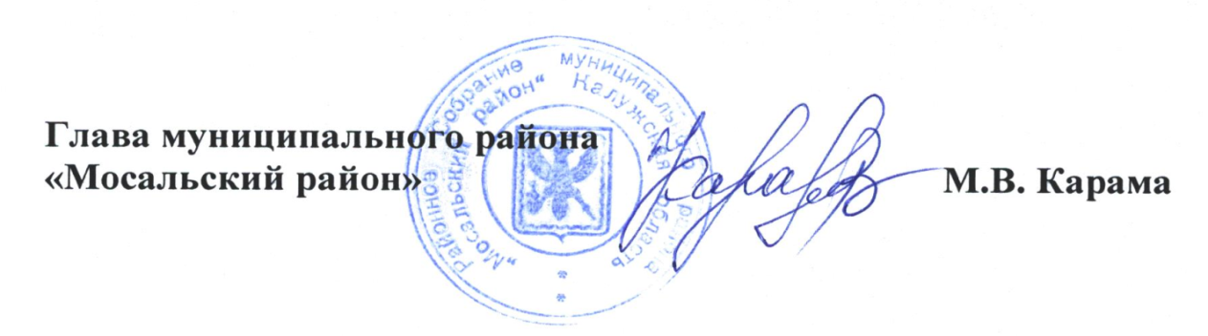

Приложение N 1
к решению Районного Собрания
МР «Мосальский район»
от 06 февраля 2024 г. N186

2. Источники образования муниципального дорожного фонда
2.1. Объем бюджетных ассигнований муниципального дорожного фонда утверждается в размере не менее прогнозируемого объема доходов бюджета муниципального образования в том числе от:
1) акцизов на автомобильный бензин, прямогонный бензин, дизельное топливо, моторные масла для дизельных и карбюраторных (инжекторных) двигателей, производимые на территории Российской Федерации, подлежащих зачислению в районный бюджет;
2) доходов бюджета МР «Мосальский район» в виде межбюджетных трансфертов из бюджетов других уровней;
3) передачи в аренду земельных участков, расположенных в полосе отвода автомобильных дорог общего пользования местного значения;
4) доходов местных бюджетов от платы в счет возмещения вреда причиняемого автомобильным дорогам местного значения тяжеловесными транспортными средствами;
5) доходов местных бюджетов от штрафов за нарушение правил движения тяжеловесного и (или) крупногабаритного транспортного средства;
6) денежных средств, поступающих от уплаты неустоек (штрафов, пеней), а также от возмещения убытков муниципального заказчика, взысканных в установленном порядке в связи с нарушением исполнителем (подрядчиком) условий муниципального контракта или иных договоров, финансируемых за счет средств муниципального дорожного фонда муниципального района «Мосальский район», или в связи с уклонением от заключения таких контрактов или иных договоров;
7) денежных средств, внесенных участником конкурса или аукциона, проводимых в целях заключения муниципального контракта, финансируемого за счет средств муниципального дорожного фонда муниципального района "Мосальский район", в качестве обеспечения заявки на участие в таком конкурсе или аукционе в случае уклонения участника конкурса или аукциона от заключения такого контракта и в иных случаях, установленных законодательством Российской Федерации;
8) безвозмездных поступлений от физических и юридических лиц, в том числе добровольных пожертвований, на цели, установленные п. 1.2 настоящего Порядка.
2.2. Бюджетные ассигнования муниципального дорожного фонда, не использованные в текущем финансовом году, направляются на увеличение бюджетных ассигнований муниципального дорожного фонда в очередном финансовом году.

